女人不容易 男人要珍惜
做女生有多不容易
男生永远无法体会
01
每次来大姨妈的时候
都感觉自己是一条泡在雄黄酒里的蛇
▼

仿佛在腹部开启了洗衣机甩干模式，又宛如一万头草泥马在肚子里狂野奔腾，分分钟想拿刀切腹自尽。还有，谁再在这个时候跟我说多喝水我跟谁急。

02
第一次穿高跟鞋
恨不得把脚脖子以下的骨头哐当全打碎
▼
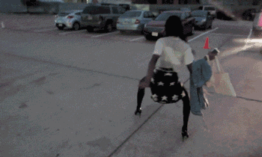
踩着高跟鞋上班下班挤地铁挤电梯，为了像个女战士在社会上优雅地战斗，即使脚好疼，腿好累，要抽筋，表面看起来依然无比优雅淡定。

03
谁再说女生夏天凉快的站出来
我保证不打死你
▼

你们知道夏天带Bra是什么感觉吗？你们知道裙子下有个叫安全裤的东西，出汗了黏在身上是怎样的酸爽吗？你们知道夏天姨妈造访，在内裤里塞一团棉花的崩溃吗？

04
家里永远有扫不完的头发
通不完的下水道
▼
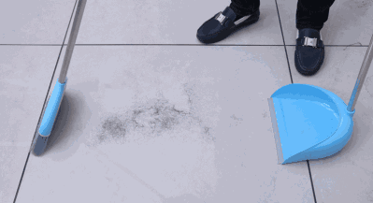
每次梳头发跟薅羊毛一薅一大把的时候，我的内心就跟得了绝症一样悲伤。而地板上的头发永远是“野火烧不尽，春风吹又生”。

05
说女人败家
那是因为真的存不下钱啊
▼
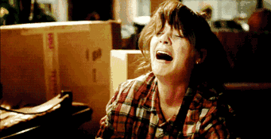
单就化妆这一项来说，要买洗面奶、洁面皂、化妆水、保湿水、芦荟胶、卸妆液、指甲油、卸甲水、BB霜、隔离霜、防晒霜、粉底液、眉笔、修眉刀、遮瑕膏.....总有买不完的东西，想想就心累。

06
说到化妆
满满的都是血泪
▼

天一热的时候，化妆2小时，脱妆5分钟，但这还是不是最痛苦的事情，最痛苦的事莫过于已经困到爆炸，结果发现妆还没卸，然后像从地狱里爬出来的恶鬼一样爬到卫生间开始卸妆。

07
25岁之前开始被催婚
30岁之前必须嫁人
▼
一旦过了25岁，满世界都开始关心你的婚姻问题，先是父母，再是七大姑八大姨，后来连不熟悉的同事都要过来问候一下。好像你到30岁不结婚就次人一等，只能和最差劲的男人结婚。

08
身边总是有女生被骗被害的新闻
心累
▼
每次打开微信，扑面而来就是各种新闻，总是不乏某某女生失踪，某某女生被杀，某某女生被骗，某某女生.....的消息，这年头，做个女生容易吗？

09
有的时候觉得
Bra是全世界最反人类的设计
▼
夏天穿Bra，感觉自己就是蒸锅里的香肠，快熟了有木有；冬天更艰难，零下几度的天气冻成狗就为了穿Bra。每天回家脱内衣都感觉洪荒之力爆发，封印解除。

10
总是要别人提醒才想起
原来自己是个女生
▼
社会越来越现实，女生不得不朝着万能的方向发展。上得了厅堂，下得了厨房，玩得了游戏，打得了蟑螂，换得了灯泡，通得了马桶......有时候要别人提醒才想起自己是个想要人疼的姑娘。

11
不管变成什么样
都有各种批评的声音
▼
长得漂亮说是整的，长得不漂亮说怎么不知道去整一下；化妆说妖艳，不化妆说丑；胸大说骚，胸小说飞机场；工作上进说男人婆，工作安稳说没有追求；男生最多被骂渣男，女生被骂却是圣母婊、绿茶婊、心机婊、玻璃心婊......

12
每个月总有那么几天
心情莫名低落暴躁
▼
都说了想一个人静静，没有为什么老娘就是心情不爽，你就安安静静在一边陪着就好，不要瞎叨叨自己找虐。

13
每天都一堆烦恼
男生理解不了
▼
今天穿什么？今天戴什么围巾？今天戴什么帽子？我为什么又胖了？我为什么又黑了？我为什么又长痘痘了？我为什么还没有男朋友？马龙和张继科我要选哪个当男朋友？大姨妈什么时候来？大姨妈什么时候走？我为什么是个女人？

14
女生间的关系
十部甄嬛传都不够演
▼

男生永远都不会懂，女生之间的关系能有多复杂！——1个寝室6个人可以有12个微信群。

15
生孩子这种事
想想都可怕
▼

一个膝盖摔得脱臼见骨，毫无压力把它拧回去的女汉子在生孩子的时候能哭成狗，女人生孩子就像从死亡线上走了一遭，你说怕不怕。

做个女生已经不容易
做个女人更加不容易
男人要上班
女人除了上班还要生娃带娃收拾家应付大姨妈



愿所有男子都能珍惜身边的女子
愿所有女子都能被温柔以待

原文链接
https://mp.weixin.qq.com/s?__biz=MzA4NjgyMTMzNg==&mid=2650927353&idx=3&sn=ad68feccd25f205b219e2428c5b3a9e6&mpshare=1&scene=23&srcid=0915r86uZL788vPevJQv56TT#rd

